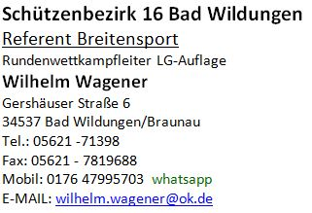
HESSISCHER SCHÜTZENVERBAND E.V
Wettbewerbsbericht
Breitensport
Wettkampfort: | Wettkampftag: | Disziplin: | Beginn / Ende:
 | . .201 |  | 19:30 Uhr bis : Uhr
Team 1: | VNR: 16000 | VNR: 16000 | Team 2:
Einspruch:__________________________________________________________________JA / NEIN

_____________________________________________ ______________________________________________ ____________________________________________
Unterschrift Teamleiter 1 Unterschrift Aufsicht Unterschrift Teamleiter 2
Ausfüllbar per Hand, oder als Word-Excel Dokument ausfüllbar.

